МИНИСТЕРСТВО ЦИФРОВОГО РАЗВИТИЯ, СВЯЗИ И МАССОВЫХ КОММУНИКАЦИЙ РОССИЙСКОЙ ФЕДЕРАЦИИ
Ордена Трудового Красного Знамени
федеральное государственное бюджетное
образовательное учреждение высшего образования
«Московский технический университет связи и информатики»

Кафедра «Математическая кибернетика и информационные технологии»

Курсовая работа по дисциплине «Структуры и алгоритмы обработки данных»
Вариант 20

Выполнил студент группы
БФИ2001 Стеклов М. А.
Проверил Симонов С. Е.

Москва 2022
СОДЕРЖАНИЕ

ВВЕДЕНИЕ 3
Глава 1 Практическая часть 5
1.1 Разработка программы (задача 1) 5
1.2 Разработка программы (задача 2) 8
1.3 Разработка программы (задача 3) 10
1.4 Разработка программы (задача 4) 12
1.5 Разработка программы (задача 5) 14
1.6 Разработка программы (задача 6) 15
1.7 Разработка программы (задача 7) 20
1.8 Разработка программы (задача 8) 22
1.9 Разработка программы (задача 9) 24
1.10 Разработка программы (задача 10) 26
Вывод по главе 28
СПИСОК ИСПОЛЬЗУЕМЫХ ИСТОЧНИКОВ 29
ПРИЛОЖЕНИЕ 30
Приложение 1 30

ВВЕДЕНИЕ

Актуальность темы. В условиях повсеместного использования компьютеров и компьютерных технологий, первостепенное значение приобретают вопросы эффективного применения и использования этих технологий. Эффективное применение программных продуктов зависит от многих факторов, однако одним из самых важных является скорость работы программы. Скорость работы программы напрямую зависит от использованных инструментов: языка программирования, компилятора или интерпретатора и алгоритмов, по которым работает программа. Поэтому при прочих равных, использование оптимальных алгоритмов позволяет существенно снизить время работы программного продукта.
Объектом исследования, проведенного в рамках этой курсовой работы является алгоритмы в контексте решения задач на программирование.
Предметом исследования является рассмотрение способов уменьшения скорости исполнения программ путем использования оптимальных алгоритмов.
Цели работы и задачи исследования.
Цель работы - создание программы, использующей эффективные алгоритмы и решающей поставленные задачи. Поставленная цель определила следующие основные задачи исследования:
- Разработать алгоритмы для решения поставленных задач.
- Разработать программу, которая будет производить вычисления в соответствии с задачами.
Методы исследования.
Для решения поставленных задач были использованы эмпирические методы исследования.

Глава 1 Практическая часть
В соответствии с вариантом было получено 10 задач. Полный список задач и программный код решений находится в приложении 1.
Данная программа была разработана на языке программирования python.
Для реализации была использована среда разработки jupyter notebook. Для запуска программы необходимо:
- Скачать файл с исходным кодом программы на компьютер.
- Запустить файл используя jupyter notebook.
- Последовательно запускать ячейки.

1.1 Разработка программы (задача 1)
Задача 1
Эхсан обожает геометрию! Больше всего ему нравится вращать точки!
Если дана точка на плоскости, Эхсан любит вращать её на k градусов (против часовой стрелки) вокруг начала координат. Каков результат такого вращения?
Входные данные В первой строке содержится единственное целое число k (0 ≤ k < 360). Во второй строке содержатся два целых числа x и y ( - 1390 ≤ x, y ≤ 1390).
Выходные данные Выведите два числа — результат вращения. Относительная погрешность вашего ответа не должна превышать 10⁻¹.

Примеры:
входные данные
90
1 1
выходные данные
-1.00000000 1.00000000

входные данные
180
1 1390
выходные данные
-1.00000000 -1390.00000000

Решение:
Рассмотрим точку как вектор с соответствующими координатами, тогда возможно использовать матрицу поворота (Рисунок 1), чтобы повернуть точку вокруг начала координат.

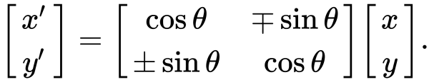
Рисунок 1 - использование матрицы поворота.
Код решения данного задания предоставлен в приложении 1.
Сложность данного решения - $O(1)$
Результат работы программы показан на рисунках 2 и 3.
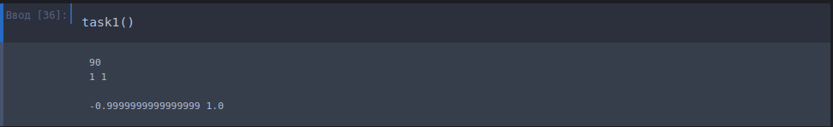
Рисунок 2 - Результат работы программы.
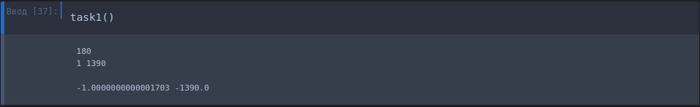
Рисунок 3 - Результат работы программы.

1.2 Разработка программы (задача 2)
Задача 2
Киана считает, что два целых числа являются друзьями тогда и только тогда, когда одно из них можно разделить на другое. Например, 12 и 4 — это друзья, 6 и 6 — тоже друзья, а вот 120 и 36 друзьями не являются.
Группа целых отличных от нуля чисел называется группой друзей, если каждая пара чисел в данной группе представляет собой пару друзей.
Вам дана группа целых отличных от нуля чисел. Проверьте, друзья ли они.
Входные данные
В первой строке содержится число n (1 ≤ n ≤ 1000), n — количество целых чисел в группе. В следующей строке содержатся элементы, отсортированные в порядке неубывания. Эти числа разделены запятой, содержат не больше семи цифр в десятичной системе счисления и не содержат ведущих нулей.
Выходные данные
Если группа чисел является группой друзей, выведите «FRIENDS», в противном случае выведите «NOT FRIENDS».
Пример:
входные данные
4
1,3,6,12
выходные данные
FRIENDS
Решение:
Заметим, что вся группа чисел является “друзьями” тогда и только тогда, когда $a_{i+1}⋮a_{i}$ при $i=\overline{0,n−2}$, где a - отсортированный список чисел, n - длина списка чисел. Если данное условие выполняется, то любое $a_{i}$ можно представить в виде ${k∙a}_{j}$ при $k∈ℕ, i,j∈ℤ, 0≤j<i<n$, следовательно все остальные пары также являются “друзьями”. Поэтому, необходимо проверить являются ли друзьями пары, состоящие из чисел стоящих рядом.
Код решения данного задания предоставлен в приложении 1.
Сложность данного решения - $O(n)$
Результат работы программы показан на рисунке 4.
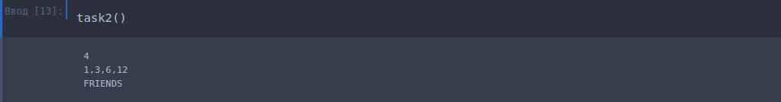
Рисунок 4 - Результат работы программы.

1.3 Разработка программы (задача 3)
Задача 3
В наши дни средства массовой информации распространяют много слухов. Однажды Аида захотела узнать, как создаются слухи.
Она попросила n своих друзей помочь ей. Все друзья собрались в круг и Аида поведала человеку справа от неё некоторую новость, представленную простой строкой. Затем каждый человек пересказал строку человеку справа. Однако они не пересказали строку в том самом виде, в каком слышали её: каждый человек произвел не более чем одну из приведенных ниже двух видов операций:
-удалил один символа с конца услышанной строки,
-добавил один символ в конец услышанной строки.
В итоге, когда слух был пересказан ровно n раз (то есть прошел один полный круг), Аида услышала совсем не то, что ожидала услышать от человека слева. Она считает, что кто-то сжульничал и произвел изменения, отличные от изменений, приведенных выше. Теперь она хочет, чтобы вы проверили, возможно ли что строка пришедшая к ней получена по описанным выше правилам.
Входные данные
Первая строка содержит единственное целое число n (2 ≤ n ≤ 8 × 10⁶), количество друзей Аиды. Следующие две строки — это начальная и конечная строки. Длина каждой строки не превышает 10⁷ и отлична от нуля. Строка содержит исключительно буквы английского алфавита.
Выходные данные
Выведите единственное слово — YES или NO. Выведите YES только в том случае, если можно получить конечную строку из начальной.
Примеры:
входные данные
100
Codeforces
MMIODPC
выходные данные
Yes
Решение:
Основная идея решения заключается в том, чтобы посчитать минимальное количество заданных действий необходимых для преобразования входной строки в выходную. Чтобы это сделать, необходимо вычислить длину наибольшего общего префикса, так как его нет необходимости менять. Далее нужно сложить количество символов, которые должны быть удалены с количеством символов, которые должны быть добавлены и сравнить с количеством доступных операций.
Сложность данного решения - $O(n+m)$
Результат работы программы показан на рисунке 5.
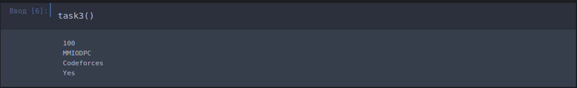
Рисунок 5 - Результат работы программы.

1.4 Разработка программы (задача 4)
Задача 4
Неотрицательное целое число a является делителем неотрицательного целого числа b тогда и только тогда, когда существует положительное целое число c, такое что a × c = b.
Генерал Сурен разделяет неотрицательные целые числа на 3 группы:
Число счастливое (happy), если оно делится хотя бы на одну из своих цифр, но не на любую.
Число еще счастливее (happier), если оно делится на любую свою цифру.
Число грустное (upset), если оно не делится ни на одну свою цифру. Генерал Сурен просит вас определить тип заданного числа.
Входные данные
В первой строке записано одно неотрицательное число n (1 ≤ n ≤ 10⁸).
Выходные данные
Выведите маленькими буквами тип числа: happy, happier или upset.
Примеры:
входные данные
29994
выходные данные
happy
входные данные
23
выходные данные
upset
Решение:
Вычислим для каждой цифры заданного числа, делит ли оно это число без остатка, и запишем в виде списка булевых значений. Итак, число еще счастливее, если все элементы получившегося списка равняются True, иначе если хотя-бы один элемент списка равняется True, то число счастливое, иначе число грустное.
Сложность данного решения - $O(\log{n})$
Результат работы программы показан на рисунках 6 и 7.
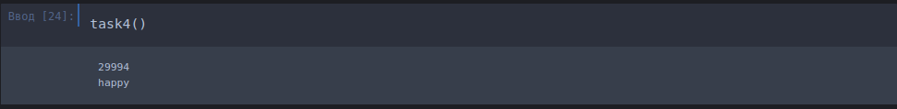
Рисунок 6 - Результат работы программы.
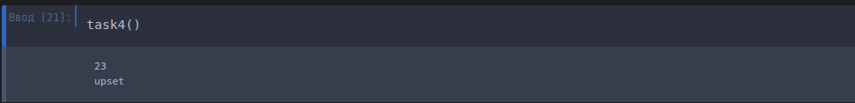
Рисунок 7 - Результат работы программы.

1.5 Разработка программы (задача 5)
Задача 5
Заданы числа a, b и c. Вычислите $a^{b}$ по модулю c.
Входные данные
Входные данные содержат целые числа a, b и c, каждое число в отдельной строке. Все числа от 1 до 100, включительно.
Выходные данные
Выведите значение $a^{b}$ по модулю c.
Примеры:
входные данные
2
5
40
выходные данные
32
Решение:
Возводим a в степень b и вычисляем остаток от деления на c.
Сложность данного решения - $O(\log{b})$
Результат работы программы показан на рисунке 8.
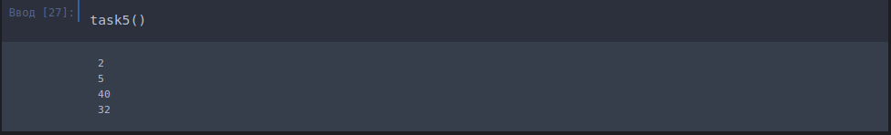
Рисунок 8 - Результат работы программы.

1.6 Разработка программы (задача 6)
Задача 6
Сегодня в самой большой аудитории в вашем университете пройдет n лекций — все от разных лекторов, а ваша задача — выбрать, в каком порядке ord они будут проходить.
Каждый лектор на протяжении всей лекции будет использовать один маркер, чтобы записывать что-либо на доске. К сожалению, маркеры пишут все хуже и хуже по мере их использования, так что некоторые лекторы могут отказаться использовать маркеры, которые пишут слишком плохо по их мнению.
Формально, у i-го лектора есть значение приемлемости $a_{i}$, которое означает, что он не будет использовать маркер, который был использован на $a_{i}$ или более лекций до него, и попросит заменить маркер. Более точно:
-перед первой лекцией вы кладете новый маркер в аудиторию;
-до того, как начать лекцию, ${ord}_{i}$-й лектор (в выбранном вами порядке) проверяет качество маркера, и если он был использован на $a_{{ord}_{j}}$ или более лекциях до него, то он попросит новый маркер;
-если у вас просят новый маркер, то вы выбрасываете старый маркер, кладете новый в аудиторию, и лектор читает свою лекцию.
Как вы знаете, чем лучше маркер, тем легче слушателям понять, что же лектор пишет, поэтому вы хотите максимизировать количество использованных маркеров. К сожалению, начальство пристально следит за тем, сколько маркеров вы использовали, поэтому вы не можете заменять маркеры просто так перед каждой лекцией. То есть вы можете заменять маркеры только тогда, когда лектор вас попросит. Маркер считается использованным, если хотя бы один лектор использовал его для своей лекции.
Вы можете выбирать порядок ordord, в котором лекторы читают свои лекции. Найдите такой порядок, в котором количество использованных маркеров будет максимально.
Входные данные
В первой строке задано одно целое число t (1≤t≤100) — количество наборов входных данных.
В первой строке каждого набора входных данных задано одно целое число nn (1≤n≤500) — количество лекций и лекторов.
Во второй строке каждого набора входных данных записаны n целых чисел $a_{1},a_{2},...,a_{n}$ (1≤$a_{i}$≤n) — значение приемлемости каждого лектора.
Выходные данные
Для каждого набора входных данных выведите n целых чисел — порядок лекторов ord, который максимизирует количество использованных маркеров. Лекторы пронумерованы от 1 до n в порядке входных данных. Если существует несколько ответов, то выведите любой из них.
Пример:
входные данные
4
4
1 2 1 2
2
2 1
3
1 1 1
4
2 3 1 3
выходные данные
4 1 3 2
1 2
3 1 2
4 3 2 1
Примечание
В первом наборе наборе входных данных, один из оптимальных порядков следующий:
4-й лектор читает первым. Маркер новый, поэтому лектор его не меняет;
1-й лектор читает следующим. Маркер использовался на одной лекции и, так как
3-й лектор читает следующим. Второй маркер использовался на одной лекции и, так как
2-й лектор читает последний. Третий маркер использовался на одной лекции, но так как
В результате, использовано 3 маркера.
Во втором наборе входных данных, использовано 2 маркера.
В третьем наборе входных данных, использовано 3 маркера.
В четвертом наборе, использовано 3 маркера.
Решение:
Будем использовать жадный подход. Отсортируем лекторов по возрастанию, но сохраним индексы исходного порядка. Далее проходим по лекторам и если израсходованность маркера не меньше требования первого лектора, то добавляем его индекс в порядок лекций, иначе добавляем индекс последнего лектора в порядок лекций, при этом обновляем переменную, олицетворяющую израсходованность маркера, и удаляем добавленного лектора из списка.
Сложность данного решения - $O(t∙n\log{n)}$
Результат работы программы изображен на рисунке 9.
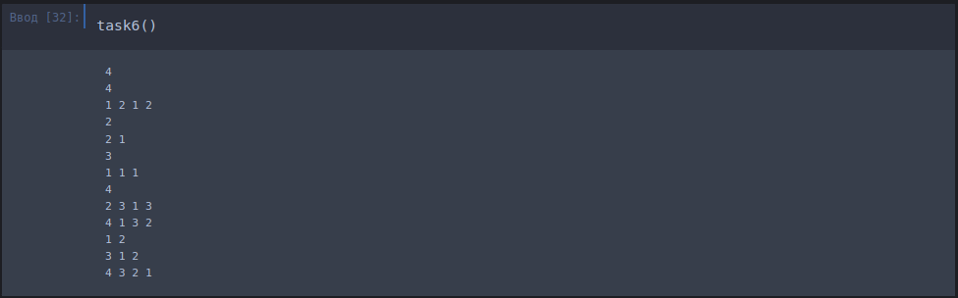
Рисунок 9 - Результат работы программы.

1.7 Разработка программы (задача 7)
Задача 7
Вам дан массив целых чисел. Посчитайте сумму всех чисел в нем.
Входные данные
В первой строке записано целое число n (1 ≤ n ≤ 100) — размер массива. Следующие n строк содержат элементы массива, по одному на строку. Все элементы массива — целые числа от 1 до 100, включительно.
Выходные данные
Выведите сумму элементов массива.
Примеры:
входные данные
5
1
2
3
4
5
выходные данные
15
Решение:
Вводим список и вычисляем сумму, используя стандартную функцию.
Скорость работы данного решения - $O(n)$
Результат работы программы показан на рисунке 10.

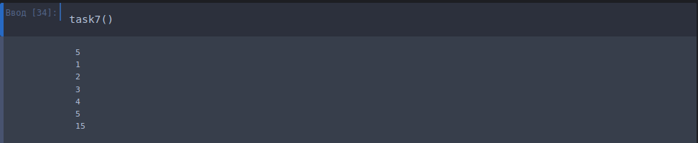
Рисунок 10 - Результат работы программы.

1.8 Разработка программы (задача 8)
Задача 8
Сегодня пятница, 13-ое, и, несмотря на то, что вы — человек современный и образованный, вам немного не по себе. Вы решаете собрать свидетельства за или против этого суеверия. Для начала нужно вспомнить все пятницы 13-го в вашей жизни и подсчитать, сколько из них были хуже обычного — как тот раз, когда вы собрались поиграть в игру на ZX Spectrum и в итоге сожгли телевизор. Увы, некоторые пятницы не вспоминаются, и непонятно, почему — неужели они были настолько ужасны?
Воспоминания записаны в виде строки символов, символ «0» соответствует нормальному дню, «1» — плохому, а «?» означает, что вы не помните ничего об этом дне. Вы решаете аппроксимировать неизвестные дни независимыми случайными величинами, которые принимают значение 1 с вероятностью p и 0 — с вероятностью (1 - p).
Дана строка воспоминаний и значение p. Найдите математическое ожидание средней скверности ваших пятниц, 13-го.
Входные данные
Первая строка входных данных содержит строку s — воспоминания о пятницах; s содержит от 1 до 50 символов. Каждый символ строки — это либо «0», либо «1», либо «?».
Вторая строка содержит вещественное число p (0 ≤ p ≤ 1). Число p задано не более чем с 2 знаками после десятичной точки.
Выходные данные
Выведите математическое ожидание средней скверности ваших пятниц с ровно 5 знаками после десятичной точки. Пожалуйста, используйте стандартные математические правила для округления ответа.
Примеры:
входные данные
?111?1??1
1.0
выходные данные
1.00000
Решение:
Уберем из строки все знаки вопроса и сохраним получившуюся строку в отдельную переменную. Находим количество единиц как сумму чисел в очищенной строке. Находим количество вопросов как сумму разность длины исходной и очищенной строк. Вычисляем математическое ожидание и округляем.
Скорость работы данного решения - $O(n)$
Результат работы программы показан на рисунке 11.
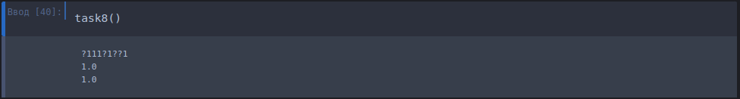
Рисунок 11 - Результат работы программы.

1.9 Разработка программы (задача 9)
Задача 9
Вам дано уравнение вида A * X + B * Y = C, где A, B, C — целые положительные коэффициенты, а X и Y — переменные, которые могут принимать только целые положительные значения. Найдите количество решений этого уравнения и выведите эти решения.
Входные данные
Единственная строка входных данных содержит целые числа A, B и C (1 ≤ A, B, C ≤ 1000).
Выходные данные
В первой строке выведите количество решений уравнения.
В следующих строках выведите решения в формате «XY», отсортированные в порядке возрастания X, по одному решению на строку.
Примеры:
входные данные
3 5 35
выходные данные
2
5 4
10 1
входные данные
3 35 5
выходные данные
0
Решение:
Эта задача решается простым перебором, так как коэффициенты не превосходят 1000. Перебираем X, и добавляем в список корней пару (X, Y), если равенство становится верным.
Скорость работы данного решения - $O(C)$
Результат работы программы показан на рисунках 12 и 13.
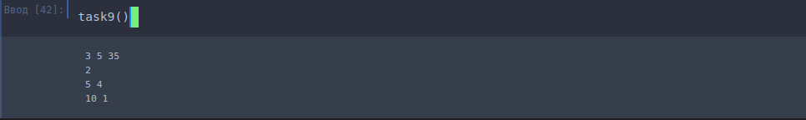
Рисунок 12 - Результат работы программы.
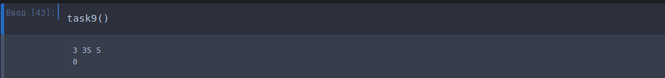
Рисунок 13 - Результат работы программы.

1.10 Разработка программы (задача 10)
Задача 10
Вам дано квадратное уравнение с целыми коэффициентами A * X² + B * X + C = 0. Гарантируется, что A ≠ 0 и уравнение имеет хотя бы один действительный корень. Найдите корни уравнения.
Входные данные
Единственная строка входных данных содержит целые числа A, B и C ( - 1000 ≤ A, B, C ≤ 1000, A ≠ 0).
Выходные данные
Выведите корни уравнения в порядке их возрастания. Если уравнение имеет один корень кратности 2, выведите его только один раз. Корень считается правильным, если его абсолютная или относительная погрешность не превосходит 10⁻⁴.
Примеры:
входные данные
1 -2 1
выходные данные
1
входные данные
1 0 -1
выходные данные
-1 1
Решение:
Вычисляем дискриминант и корни.
Скорость работы данного решения - $O(1)$
Результат работы программы показан на рисунках 14 и 15.
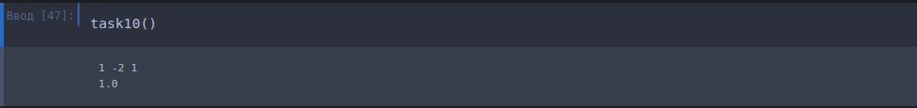
Рисунок 14 - Результат работы программы.
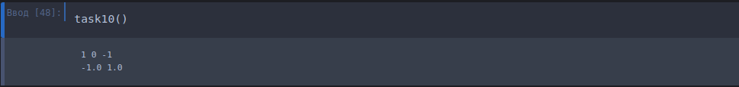
Рисунок 15 - Результат работы программы.

Вывод по главе
Итак, по итогам работы над первой главой, была реализована программа решающая поставленные задачи.

СПИСОК ИСПОЛЬЗУЕМЫХ ИСТОЧНИКОВ

- ГОСТ 7.32-2017. Межгосударственный стандарт. Система стандартов по информации, библиотечному и издательскому делу. Отчет о научно-исследовательской работе. Структура и правила оформления (введен в действие Приказом Росстандарта от 24.10.2017 N 1494-ст) – URL: http://docs.cntd.ru/document/1200157208 (дата обращения: 29.10.2020). – Текст: электронный.
- ГОСТ 19.201-78. Межгосударственный стандарт. Единая система программной документации. Техническое задание. Требования к содержанию и оформлению (введен в действие Постановлением Госстандарта СССР от 18.12.1978 N 3351) (ред. от 01.06.1981) – URL: http://docs.cntd.ru/document/gost-19-201-78 (дата обращения: 29.10.2020). – Текст: электронный.
- ГОСТ 8.417-2002.Межгосударственный стандарт. Государственная система обеспечения единства измерений. (введен Постановлением Государственного комитета Российской Федерации по стандартизации и метрологии от 4 февраля 2003 г. N 38-ст) URL: http://docs.cntd.ru/document/1200031406 (дата обращения:29.10.2020). – Текст: электронный.

ПРИЛОЖЕНИЕ

Приложение 1
Задача 1
Эхсан обожает геометрию! Больше всего ему нравится вращать точки!
Если дана точка на плоскости, Эхсан любит вращать её на k градусов (против часовой стрелки) вокруг начала координат. Каков результат такого вращения?
Входные данные В первой строке содержится единственное целое число k (0 ≤ k < 360). Во второй строке содержатся два целых числа x и y ( - 1390 ≤ x, y ≤ 1390).
Выходные данные Выведите два числа — результат вращения. Относительная погрешность вашего ответа не должна превышать 10⁻¹.

Примеры:
входные данные
90
1 1
выходные данные
-1.00000000 1.00000000

входные данные
180
1 1390
выходные данные
-1.00000000 -1390.00000000
Код:
from math import sqrt, cos, sin, pi
def task1():
k = int(input())
x, y = map(int, input().split())
angle = pi * k / 180
x2 = x*cos(angle) - y*sin(angle)
y2 = x*sin(angle) + y*cos(angle)
print(f"\n{x2} {y2}")

Задача 2
Задача 2
Киана считает, что два целых числа являются друзьями тогда и только тогда, когда одно из них можно разделить на другое. Например, 12 и 4 — это друзья, 6 и 6 — тоже друзья, а вот 120 и 36 друзьями не являются.
Группа целых отличных от нуля чисел называется группой друзей, если каждая пара чисел в данной группе представляет собой пару друзей.
Вам дана группа целых отличных от нуля чисел. Проверьте, друзья ли они.
Входные данные
В первой строке содержится число n (1 ≤ n ≤ 1000), n — количество целых чисел в группе. В следующей строке содержатся элементы, отсортированные в порядке неубывания. Эти числа разделены запятой, содержат не больше семи цифр в десятичной системе счисления и не содержат ведущих нулей.
Выходные данные
Если группа чисел является группой друзей, выведите «FRIENDS», в противном случае выведите «NOT FRIENDS».
Пример:
входные данные
4
1,3,6,12
выходные данные
FRIENDS
Решение:
Заметим, что вся группа чисел является “друзьями” тогда и только тогда, когда $a_{i+1}⋮a_{i}$ при $i=\overline{0,n−2}$, где a - отсортированный список чисел, n - длина списка чисел. Если данное условие выполняется, то любое $a_{i}$ можно представить в виде ${k∙a}_{j}$ при $k∈ℕ, i,j∈ℤ, 0≤j<i<n$, следовательно все остальные пары также являются “друзьями”. Поэтому, необходимо проверить являются ли друзьями пары, состоящие из чисел стоящих рядом.
Код:
def task2():
input()
a = list(map(int, input().split(',')))
if all(list(map(lambda i: a[i+1] % a[i] == 0, range(len(a) - 1)))):
print("FRIENDS")
else:
print("NOT FRIENDS")

Задача 3
В наши дни средства массовой информации распространяют много слухов. Однажды Аида захотела узнать, как создаются слухи.
Она попросила n своих друзей помочь ей. Все друзья собрались в круг и Аида поведала человеку справа от неё некоторую новость, представленную простой строкой. Затем каждый человек пересказал строку человеку справа. Однако они не пересказали строку в том самом виде, в каком слышали её: каждый человек произвел не более чем одну из приведенных ниже двух видов операций:
-удалил один символа с конца услышанной строки,
-добавил один символ в конец услышанной строки.
В итоге, когда слух был пересказан ровно n раз (то есть прошел один полный круг), Аида услышала совсем не то, что ожидала услышать от человека слева. Она считает, что кто-то сжульничал и произвел изменения, отличные от изменений, приведенных выше. Теперь она хочет, чтобы вы проверили, возможно ли что строка пришедшая к ней получена по описанным выше правилам.
Входные данные
Первая строка содержит единственное целое число n (2 ≤ n ≤ 8 × 10⁶), количество друзей Аиды. Следующие две строки — это начальная и конечная строки. Длина каждой строки не превышает 10⁷ и отлична от нуля. Строка содержит исключительно буквы английского алфавита.
Выходные данные
Выведите единственное слово — YES или NO. Выведите YES только в том случае, если можно получить конечную строку из начальной.
Примеры:
входные данные
100
Codeforces
MMIODPC
выходные данные
Yes
Код:
def task3():
n = int(input())
s_1 = input()
s_2 = input()
for i in range(min(len(s_1), len(s_2))):
if s_1[i] != s_2[i]:
break
if len(s_2) - i + len(s_1) - i <= n:
print("Yes")
else:
print("No")

Задача 4:
Неотрицательное целое число a является делителем неотрицательного целого числа b тогда и только тогда, когда существует положительное целое число c, такое что a × c = b.
Генерал Сурен разделяет неотрицательные целые числа на 3 группы:
Число счастливое (happy), если оно делится хотя бы на одну из своих цифр, но не на любую.
Число еще счастливее (happier), если оно делится на любую свою цифру.
Число грустное (upset), если оно не делится ни на одну свою цифру. Генерал Сурен просит вас определить тип заданного числа.
Входные данные
В первой строке записано одно неотрицательное число n (1 ≤ n ≤ 10⁸).
Выходные данные
Выведите маленькими буквами тип числа: happy, happier или upset.
Примеры:
входные данные
29994
выходные данные
happy
входные данные
23
выходные данные
upset
Код:
def task4():
str_n = input()
n = int(str_n)
checked_digits = list(map(lambda x: n % int(x) == 0, str_n))
if all(checked_digits):
print("heppier")
elif any(checked_digits):
print("happy")
else:
print("upset")

Задача 5
Заданы числа a, b и c. Вычислите $a^{b}$ по модулю c.
Входные данные
Входные данные содержат целые числа a, b и c, каждое число в отдельной строке. Все числа от 1 до 100, включительно.
Выходные данные
Выведите значение $a^{b}$ по модулю c.
Примеры:
входные данные
2
5
40
выходные данные
32
Код:
def task5():
a, b, c = (int(input()) for _ in range(3))
print(a**b % c)

Задача 6
Сегодня в самой большой аудитории в вашем университете пройдет n лекций — все от разных лекторов, а ваша задача — выбрать, в каком порядке ord они будут проходить.
Каждый лектор на протяжении всей лекции будет использовать один маркер, чтобы записывать что-либо на доске. К сожалению, маркеры пишут все хуже и хуже по мере их использования, так что некоторые лекторы могут отказаться использовать маркеры, которые пишут слишком плохо по их мнению.
Формально, у i-го лектора есть значение приемлемости $a_{i}$, которое означает, что он не будет использовать маркер, который был использован на $a_{i}$ или более лекций до него, и попросит заменить маркер. Более точно:
-перед первой лекцией вы кладете новый маркер в аудиторию;
-до того, как начать лекцию, ${ord}_{i}$-й лектор (в выбранном вами порядке) проверяет качество маркера, и если он был использован на $a_{{ord}_{j}}$ или более лекциях до него, то он попросит новый маркер;
-если у вас просят новый маркер, то вы выбрасываете старый маркер, кладете новый в аудиторию, и лектор читает свою лекцию.
Как вы знаете, чем лучше маркер, тем легче слушателям понять, что же лектор пишет, поэтому вы хотите максимизировать количество использованных маркеров. К сожалению, начальство пристально следит за тем, сколько маркеров вы использовали, поэтому вы не можете заменять маркеры просто так перед каждой лекцией. То есть вы можете заменять маркеры только тогда, когда лектор вас попросит. Маркер считается использованным, если хотя бы один лектор использовал его для своей лекции.
Вы можете выбирать порядок ordord, в котором лекторы читают свои лекции. Найдите такой порядок, в котором количество использованных маркеров будет максимально.
Входные данные
В первой строке задано одно целое число t (1≤t≤100) — количество наборов входных данных.
В первой строке каждого набора входных данных задано одно целое число nn (1≤n≤500) — количество лекций и лекторов.
Во второй строке каждого набора входных данных записаны n целых чисел $a_{1},a_{2},...,a_{n}$ (1≤$a_{i}$≤n) — значение приемлемости каждого лектора.
Выходные данные
Для каждого набора входных данных выведите n целых чисел — порядок лекторов ord, который максимизирует количество использованных маркеров. Лекторы пронумерованы от 1 до n в порядке входных данных. Если существует несколько ответов, то выведите любой из них.
Пример:
входные данные
4
4
1 2 1 2
2
2 1
3
1 1 1
4
2 3 1 3
выходные данные
4 1 3 2
1 2
3 1 2
4 3 2 1
Примечание
В первом наборе наборе входных данных, один из оптимальных порядков следующий:
4-й лектор читает первым. Маркер новый, поэтому лектор его не меняет;
1-й лектор читает следующим. Маркер использовался на одной лекции и, так как
3-й лектор читает следующим. Второй маркер использовался на одной лекции и, так как
2-й лектор читает последний. Третий маркер использовался на одной лекции, но так как
В результате, использовано 3 маркера.
Во втором наборе входных данных, использовано 2 маркера.
В третьем наборе входных данных, использовано 3 маркера.
В четвертом наборе, использовано 3 маркера.
Код:
def task6():
final_res = []
for _ in range(int(input())):
input()
a = list(map(int, input().split()))
a = sorted(zip(a, range(1, len(a) + 1)))
res = []
current_count = 0
for i in range(len(a)):
if current_count < a[0][0]:
res.append(a.pop()[1])
current_count += 1
else:
res.append(a.pop(0)[1])
current_count = 1
final_res.append(' '.join(map(str, res)))
print(*final_res, sep='\n')

Задача 7
Вам дан массив целых чисел. Посчитайте сумму всех чисел в нем.
Входные данные
В первой строке записано целое число n (1 ≤ n ≤ 100) — размер массива. Следующие n строк содержат элементы массива, по одному на строку. Все элементы массива — целые числа от 1 до 100, включительно.
Выходные данные
Выведите сумму элементов массива.
Примеры:
входные данные
5
1
2
3
4
5
выходные данные
15
Код:
def task7():
print(sum(int(input()) for _ in range(int(input()))))
Задача 8
Сегодня пятница, 13-ое, и, несмотря на то, что вы — человек современный и образованный, вам немного не по себе. Вы решаете собрать свидетельства за или против этого суеверия. Для начала нужно вспомнить все пятницы 13-го в вашей жизни и подсчитать, сколько из них были хуже обычного — как тот раз, когда вы собрались поиграть в игру на ZX Spectrum и в итоге сожгли телевизор. Увы, некоторые пятницы не вспоминаются, и непонятно, почему — неужели они были настолько ужасны?
Воспоминания записаны в виде строки символов, символ «0» соответствует нормальному дню, «1» — плохому, а «?» означает, что вы не помните ничего об этом дне. Вы решаете аппроксимировать неизвестные дни независимыми случайными величинами, которые принимают значение 1 с вероятностью p и 0 — с вероятностью (1 - p).
Дана строка воспоминаний и значение p. Найдите математическое ожидание средней скверности ваших пятниц, 13-го.
Входные данные
Первая строка входных данных содержит строку s — воспоминания о пятницах; s содержит от 1 до 50 символов. Каждый символ строки — это либо «0», либо «1», либо «?».
Вторая строка содержит вещественное число p (0 ≤ p ≤ 1). Число p задано не более чем с 2 знаками после десятичной точки.
Выходные данные
Выведите математическое ожидание средней скверности ваших пятниц с ровно 5 знаками после десятичной точки. Пожалуйста, используйте стандартные математические правила для округления ответа.
Примеры:
входные данные
?111?1??1
1.0
выходные данные
1.00000
Код:
def task8():
s = input()
p = float(input())
clear_s = s.replace('?','')
ones = sum(map(int, clear_s))
questions = len(s) - len(clear_s)
print(round((p*questions + ones) / len(s), 5))

Задача 9
Вам дано уравнение вида A * X + B * Y = C, где A, B, C — целые положительные коэффициенты, а X и Y — переменные, которые могут принимать только целые положительные значения. Найдите количество решений этого уравнения и выведите эти решения.
Входные данные
Единственная строка входных данных содержит целые числа A, B и C (1 ≤ A, B, C ≤ 1000).
Выходные данные
В первой строке выведите количество решений уравнения.
В следующих строках выведите решения в формате «XY», отсортированные в порядке возрастания X, по одному решению на строку.
Примеры:
входные данные
3 5 35
выходные данные
2
5 4
10 1
входные данные
3 35 5
выходные данные
0
Код:
def task9():
a, b, c = map(int, input().split())
count = 0
roots = []
for x in range(1, 1000):
k = (c - a*x)
y = k // b
if k % b == 0:
roots.append((x, y))
elif y <= 0:
break
print(len(roots))
if len(roots) > 0:
[print(x, y) for x, y in roots]

Задача 10
Вам дано квадратное уравнение с целыми коэффициентами A * X² + B * X + C = 0. Гарантируется, что A ≠ 0 и уравнение имеет хотя бы один действительный корень. Найдите корни уравнения.
Входные данные
Единственная строка входных данных содержит целые числа A, B и C ( - 1000 ≤ A, B, C ≤ 1000, A ≠ 0).
Выходные данные
Выведите корни уравнения в порядке их возрастания. Если уравнение имеет один корень кратности 2, выведите его только один раз. Корень считается правильным, если его абсолютная или относительная погрешность не превосходит 10⁻⁴.
Примеры:
входные данные
1 -2 1
выходные данные
1
входные данные
1 0 -1
выходные данные
-1 1

Код:
from math import sqrt
def task10():
a, b, c = map(int, input().split())
d = b**2 - 4*a*c
x1, x2 = (-b - sqrt(d)) / (2*a), (-b + sqrt(d)) / (2*a)
if d == 0:
print(x1)
else:
print(x1, x2)

